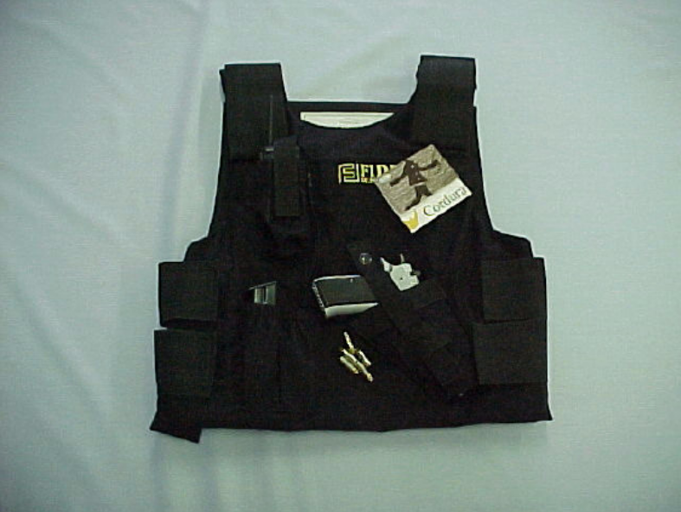 |  | 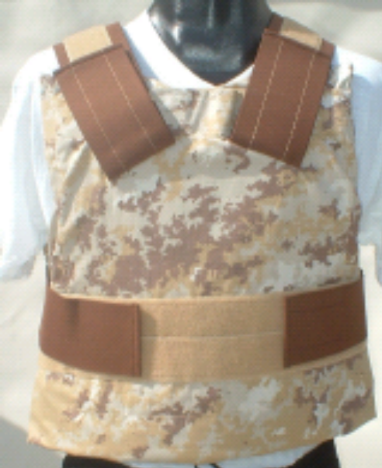 |  | 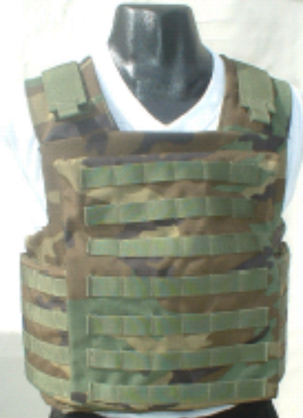
GIUBBOTTO ANTIPROIETTILE 3200 TACTICAL  Cmq Protetti 3200, 2 tasche porta piastra balistica , fondina porta pistola, tasche porta caricatori e tasca porta radio.  Fodera in Cordura ® Colori Nero - Blu , Verde  Materiali KEVLAR Dupont ® oppure GOLD FLEX ®  Taglie S , M , L , XL , XXL.  Per impieghi tattici, vigilanza , trasporto valori, grande capacità di copertura e ottima vestibilità e ergonomicità massimo comfort.  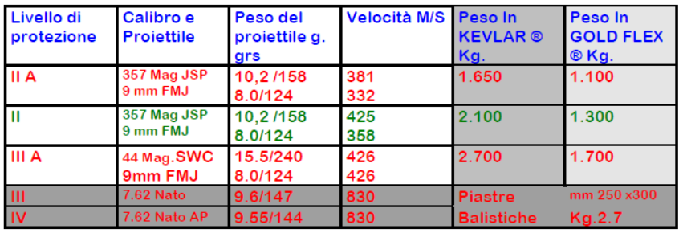  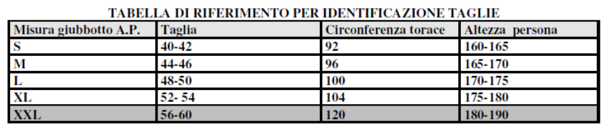 |  | GIUBBOTTO ANTIPROIETTILE - MOD. ALFA 2  Giubbotto antiproiettile di tipo flessibile, Mod ALFA 2 per uso sia sottocamicia che sopra indumenti, dotato di 2 tasche porta piastre balistiche aggiuntive, 2 tasche porta manette e documenti.  Cmq Protetti 3500 circa (per Taglia L), ottima copertura frontale, dorsale e sui fianchi.  Ottima adattabilità al corpo, regolazione mediante velcro ® ed elastici di chiusura sia superiori che laterali. Possibilità di aggiunta di 2 piastre balistiche (250 mm x 300 mm livello IV)  Colori: bianco, blu, nero, verde, mimetismi desertico a micropixel, disponibili ad altri mimetismi o colori a richiesta.  Materiale Fodera esterna: 9% Nylon 91% Cotone / 65% poliestere 35% cotone; per i climi caldi tessuti verso il corpo 100% cotone, oppure sistema di ventilazione in 100% poliestere.  Materiale Balistico GOLD FLEX  Riferimento Normativo: NIJ STD 0101.03 Livello DIA  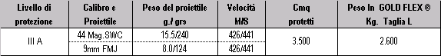  Peso i Kevlar Kg 3,600  Certificazione: Beschubamt Mellrichstadt Germany  Piastre toraciche di protezione balistica aggiuntive, resistenti a minacce da fucili d'assalto e di precisione  Materiali Ceramica + compositi di fibre aramidiche  Dimensioni cm 25,4 x 30,5  Peso Kg. 3,300  Tripla curvatura al fine di essere maggiormente ergonomiche.  Certificazione NI.J. STD 0101.03 Livello IV  Resistenza (minaccia) proiettile 30.06 APM2 Grammi 10,60 Velocità 875 M/S  Temperature di utilizzo da -20° a + 60°  Certificazione Beschubamt Mellrichstadt Germany / BPN Italia |  | GIUBBOTTO ANTIPROIETTILE - (Mod Storm) sistema M.O.L.L.E  Permette di attaccare ogni tipo di accessori (porta caricatori, porta bombe, fondine, ecc); adatto per impieghi tattici gravosi, modulare.  Protezione base NIJSTD 0101.03 Livello IIIA (9mm /44mag 426 M/S); Peso Medio Kg. 3,800, Copertura Balistica Cmq. 3400 circa, Materiale balistico utilizzato GOLD FLEX / Kevlar; Temperature di utilizzo da - 20°a + 60°. Con tasche anteriore, posteriore adatte a contenere piastre balistiche da 250 mm x 300mm livello IV peso Kg. 3,300 cadauna  Pesi totale giubbotto IIIA + 2 piastre Livello IV Kg. 10,00 circa.  II giubbotto ha un design compatto e tattico, offre una protezione balistica su tutta la superficie con un'estensione sovrapposta ai fianchi del corpo, flessibile, morbido e consente di aderire agevolmente al corpo dell'operatore, garantendo la protezione del torace del dorso e dei fianchi.  Rapida e facile indossabilità, permette di eseguire tutti i normali movimenti, di assumere tutte le posture e di guidare agevolmente veicoli, pilotare aeromobili, natanti, facilitarne la salita la discesa, I'imbarco e lo sbarco. Permette di attuare tutte le tecniche di tiro con armi lunghe e corte, I'utilizzo di attrezzature e strumentazioni. E' adatto anche per le operazioni in tenuta anti N.B.C. (aviolanciate, anfibie e subacquee).  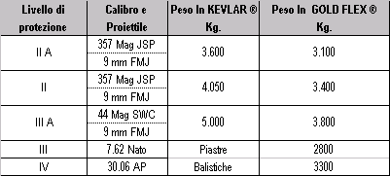
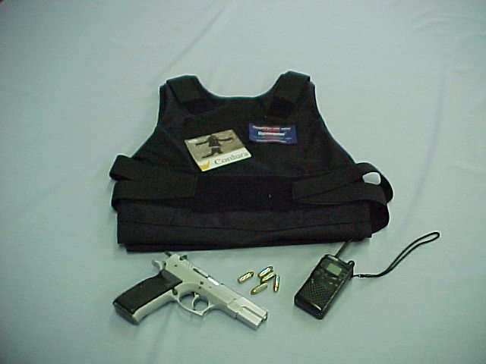 |  | 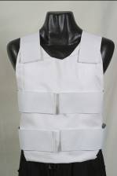 |  | 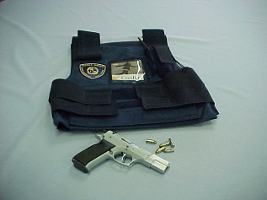
GIUBBOTTO ANTIPROIETTILE ALFA 1  Cmq Protetti 3100, 2 tasche porta piastra balistica , + 2 tasche porta manette e documenti .Fodera in Cordura ® Colori Nero - Blu , Verde Materiali KEVLAR Dupont ® oppure GOLD FLEX®  Taglie S , M , L , XL , XXL. Consigliato per uso sotto indumenti  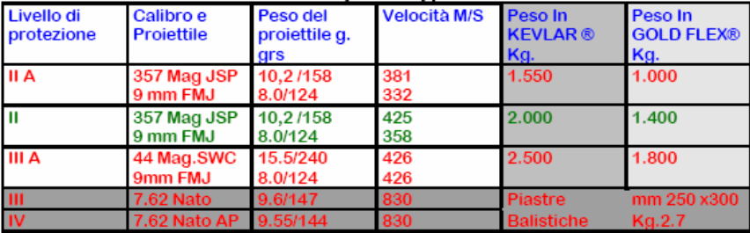 |  | GIUBBOTTO ANTIPROIETTILE 2305 Cmq Protetti 2305  Fodera in Cordura ® o cotone poliestere Colori Bianco Nero - Blu , Verde  Materiali Balistici KEVLAR Dupont ® oppure GOLD FLEX®  Taglie S , M , L , XL , XXL. Consigliato per uso sotto indumenta  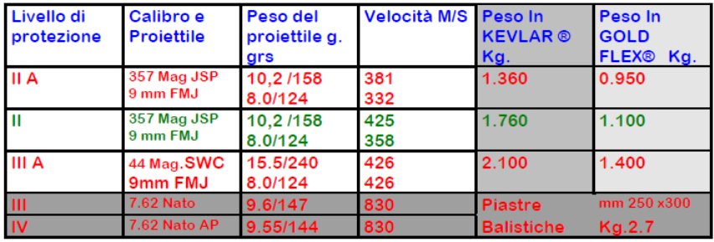 |  | GIUBBOTTO ANTIPROIETTILE 3200 POLICE - MOD. ALFA 1  Cmq Protetti 3200, 2 tasche porta piastra balistica, 2 tasche porta manette e documenti  Fodera: Cordura ®  Colori Nero - Blu , Verde  Materiali KEVLAR Dupont ® oppure GOLD FLEX®  Taglie S, M, L, XL, XXL.  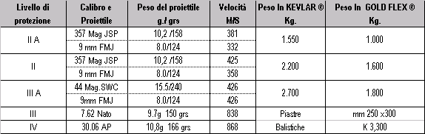  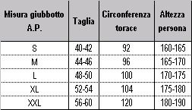  Tabella di riferimento  per identificazione taglie

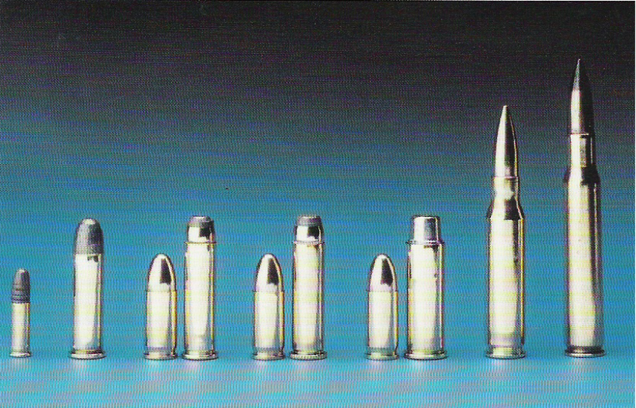 |  | 

